Библиотекарем школьной библиотеки была оформлена выставка
«Сказка ложь, да в ней намек…».
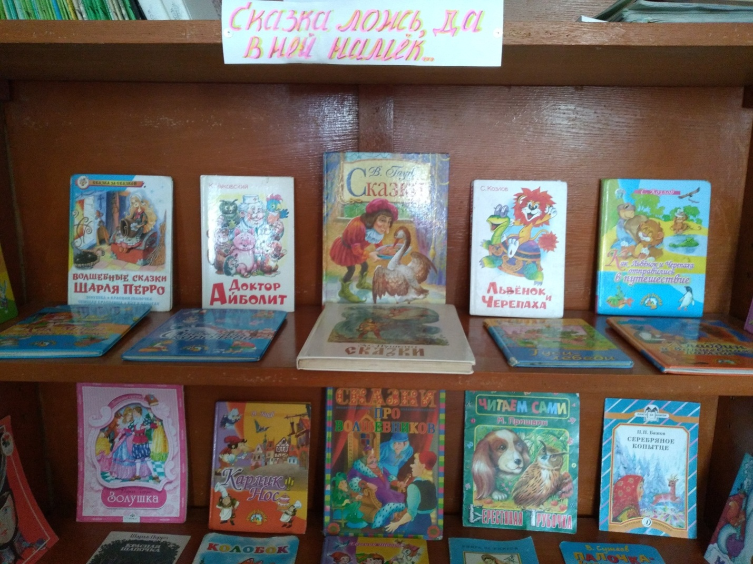

Также была оформлена выставка «Книги-юбиляры 2022 года»
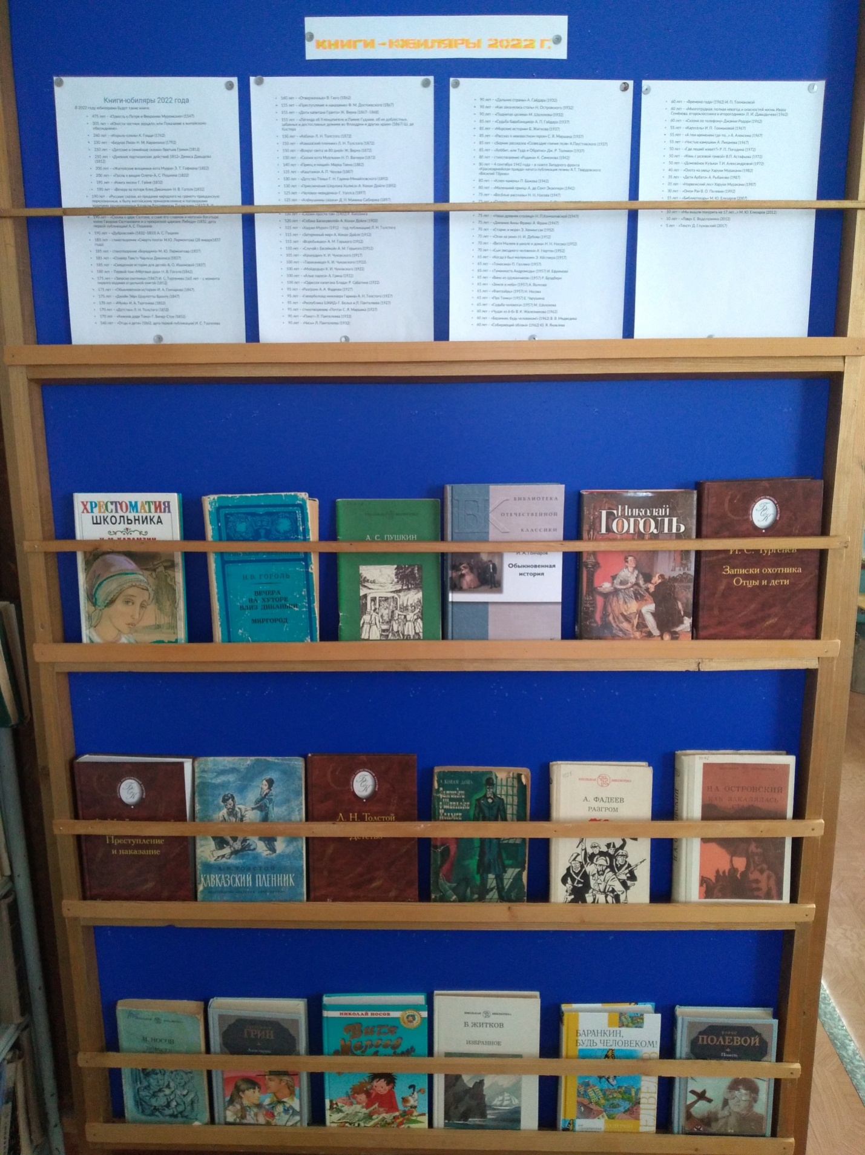

К 140-летию Корнея Чуковского в школе для детей была оформлена выставка
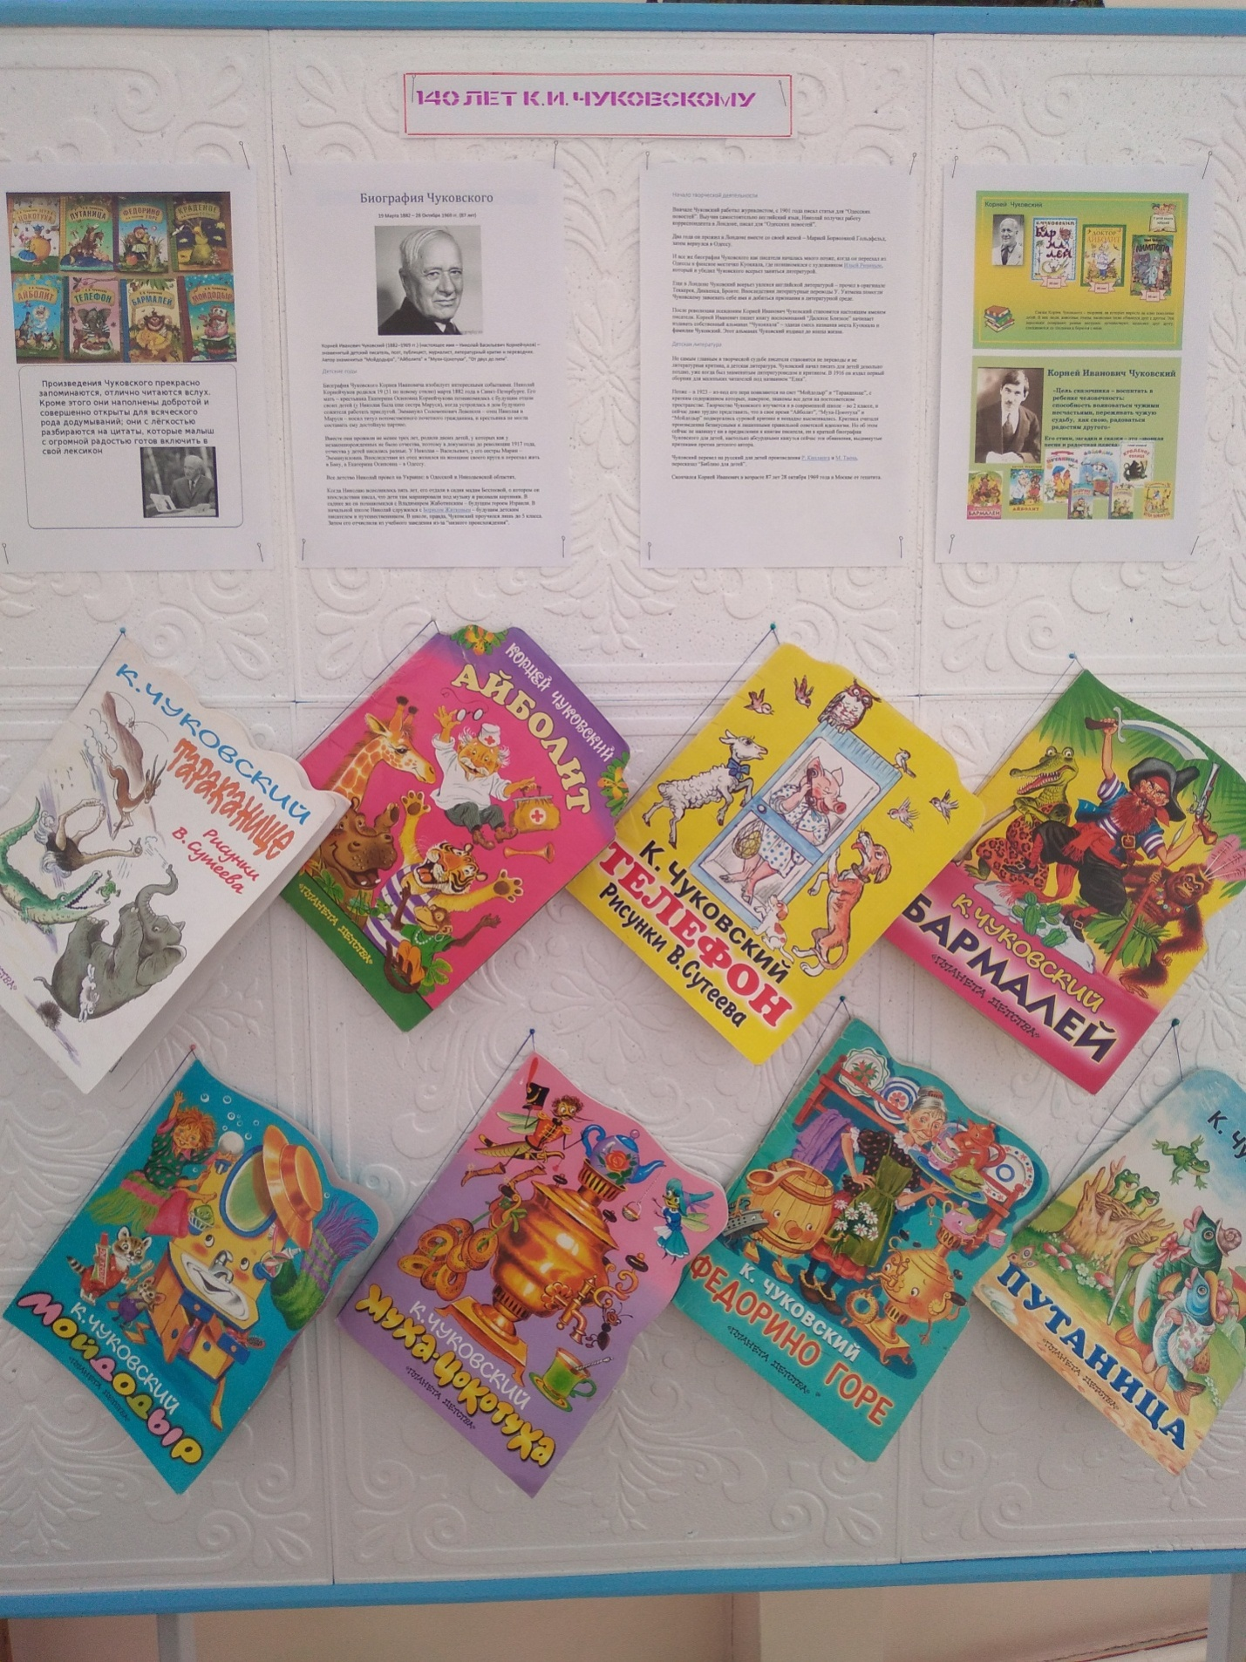

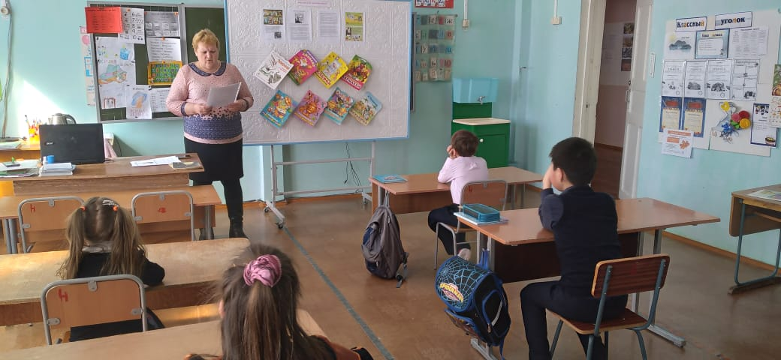

Дети с большим удовольствием вновь прочитывали и рассматривали книги. В связи с юбилеев Чуковского был проведен конкурс рисунков между 1-4 классами по сказкам Корнея Чуковского «В книжном мире чародея-дедушки Корнея».

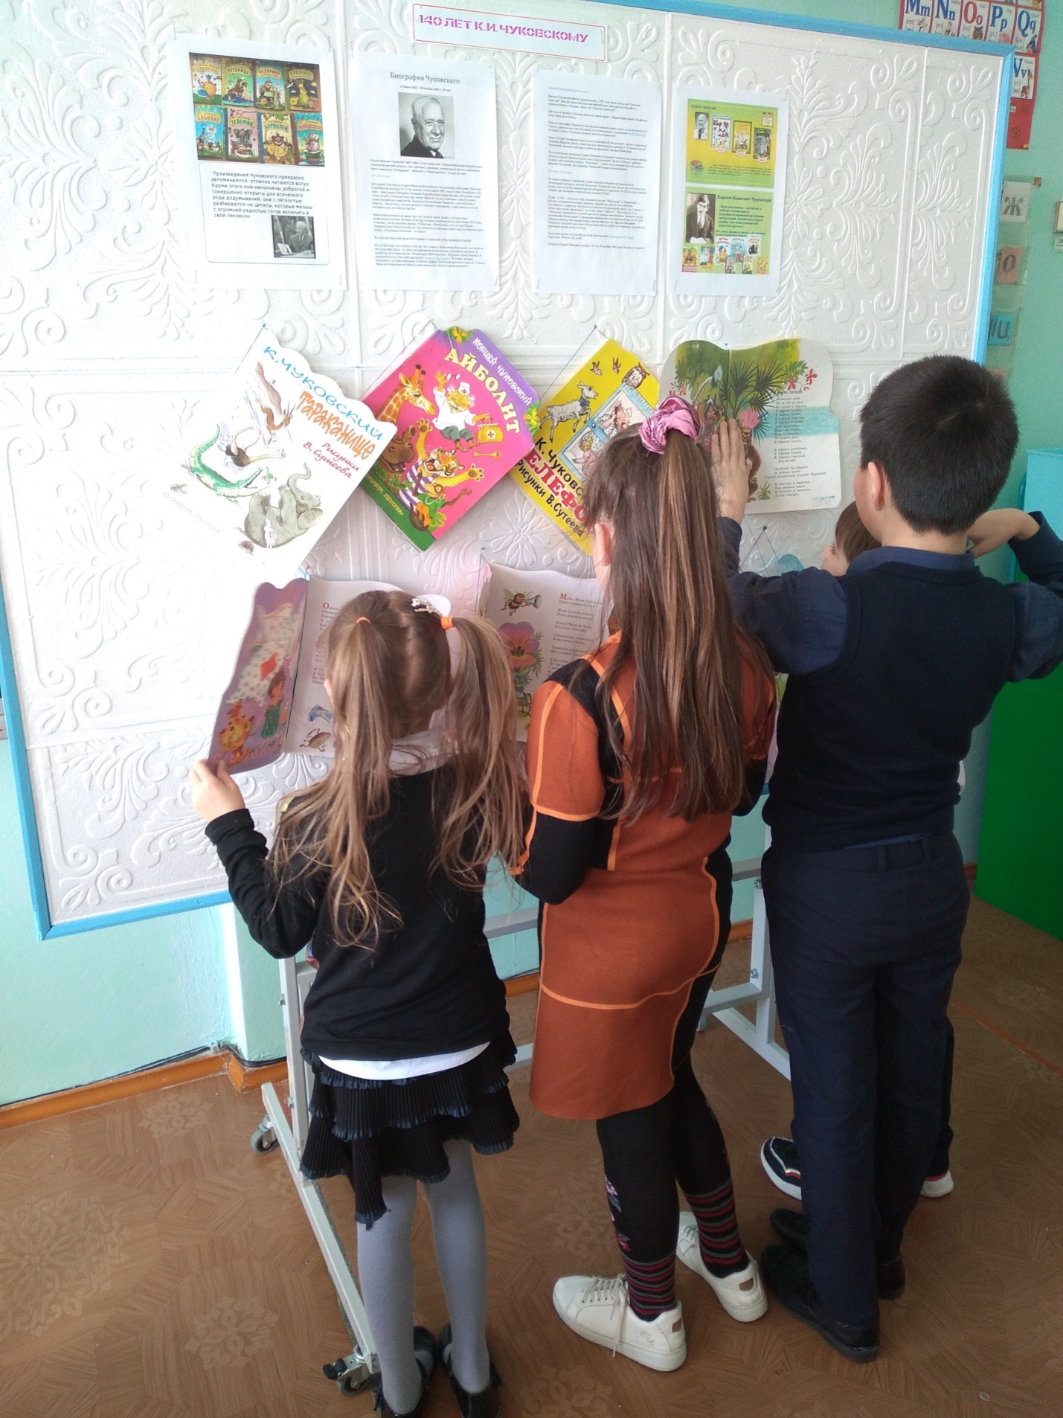

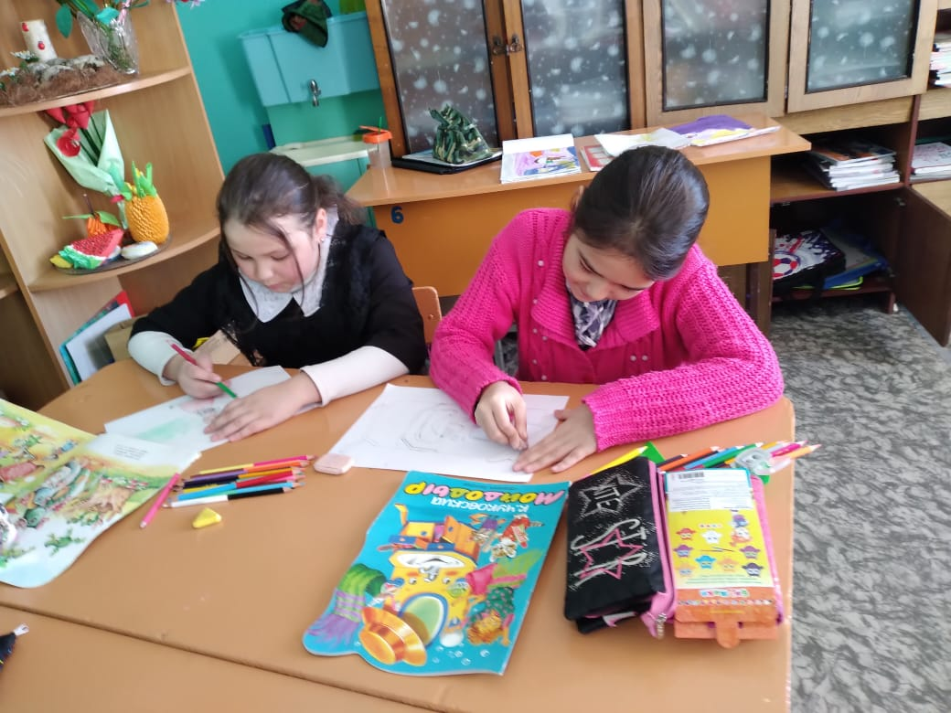
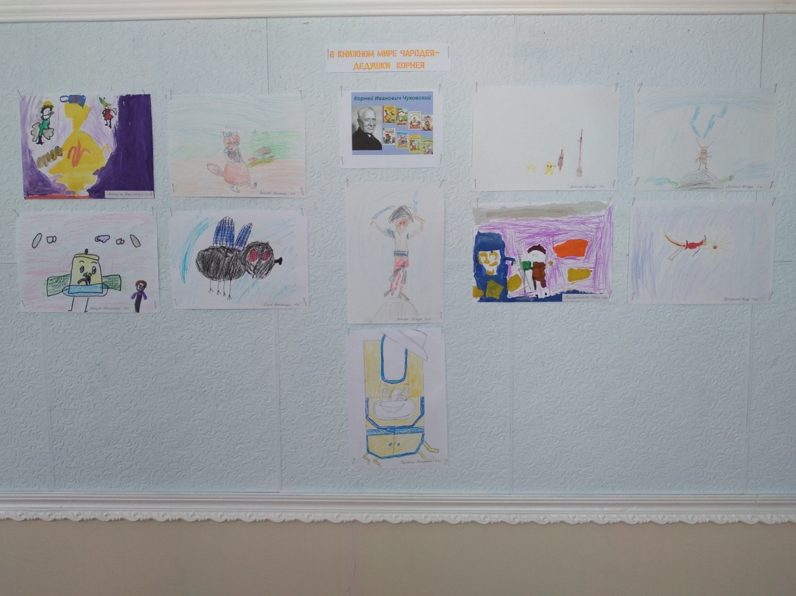

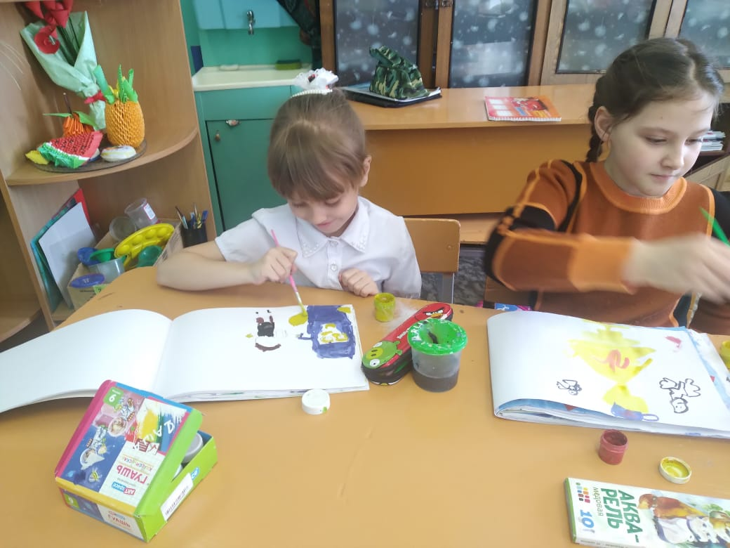
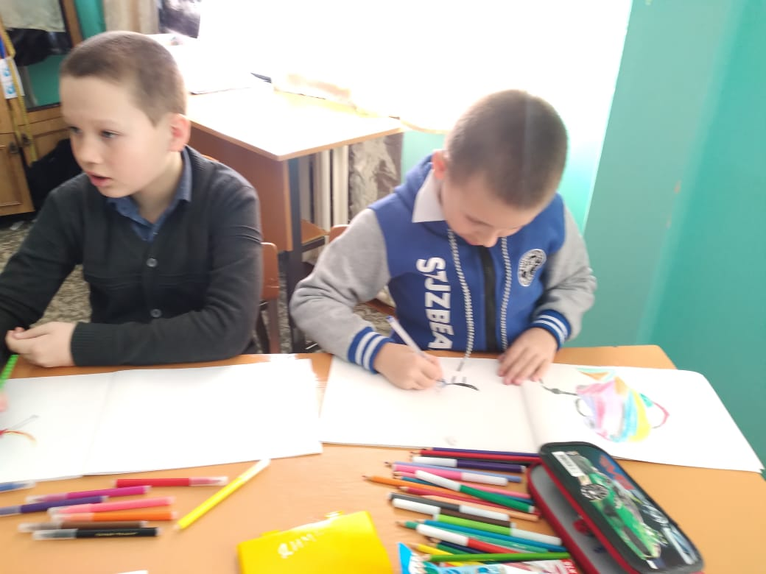

21 марта к Всемирному Дню поэзии с учащимися было проведено чтение-обсуждение вслух стихов.
